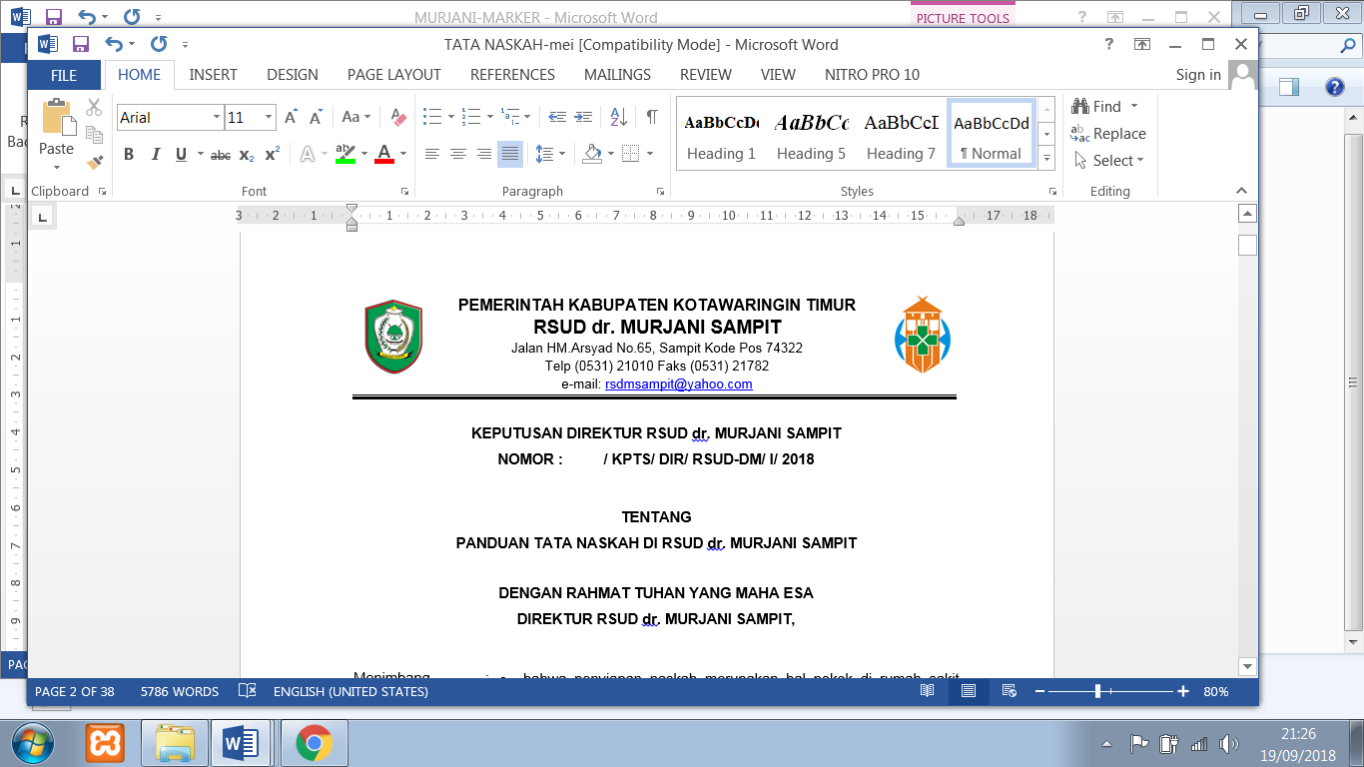

**KEPUTUSAN DIREKTUR RSUD dr. MURJANI SAMPIT**

**NOMOR : / KPTS/ DIR/ P02/ RSUD-DM/I/ 2018**

**TENTANG**

**PANDUAN TRANSFORTASI AMBULANS**

**RSUD dr. MURJANI SAMPIT**

**DENGAN RAHMAT TUHAN YANG MAHA ESA**

**DIREKTUR RSUD dr. MURJANI SAMPIT**

|  |  |  |
| --- | --- | --- |
| MENIMBANG | : | 1. Bahwa transportasi memegang peranan penting dalam pengembangan suatu rumah sakit. 2. Bahwa suatu interaksi yang baik dan ideal antara komponen – komponen transportasi (pasien, medis, barang, sarana dan prasarana) membentuk suatu sistem transportasi yang komprehensif, efisien dan efektif sehingga diharapkan mampu mengoptimalkan fungsi transportasi dalam suatu Rumah Sakit. 3. Bahwa dengan transportasi yang siap pakai akan meningkatkan kualitas pelayanan. Informasi cepat, peralatan yang baik, penilaian pasien, informasi rumah sakit yang dituju, pemantauan kejadian dan keselamat pasien selama perjalanan. 4. Bahwa sebagai upaya pendekatan sarana pelayanan transportasi kesehatan gawat darurat kepada pasien/ korban atau kegiatan yang beresiko timbulnya kecelakaan/gawat darurat medik, mengurangi angka kematian dan kecacatan penderita dengan kasus gawat darurat medik / trauma, meningkatkan bentuk pelayanan transportasi Ambulans Gawat Darurat yang profesional maka dipandang perlu diterbirkan Panduan Pelayanan Transportasi Ambulance di Rumah Sakit dr. Murjani Sampit |
| MENGINGAT | : | 1. Undang-Undang Republik Indonesia Nomor 44 tahun 2009 tentang Rumah Sakit 2. Keputusan Menteri Kesehatan Nomor 856/Menkes/SK/IX/2009 tentang Standar Instalasi Gawat Darurat (IGD) Rumah Sakit 3. Peraturan Menteri Kesehatan Nomor 56 tahun 2014 tentang pelayanan Rumah Sakit |
| M E M U T U S K A N : | | |
| MENETAPKAN | : |  |
| PERTAMA | : | Keputusan Direktur Rumah Sakit Dr. Murjani Sampit Tentang Panduan Pelayanan Transportasi Ambulans Rumah Sakit Dr. Murjani Sampit sebagaiman tercantum dalam lampiran Keputusan ini. |
| KEDUA | : | Pembinaan dan pengawasan penyelenggaraan pelayanan transfer pasien Rumah Sakit Dr. Murjani Sampit dilaksanakan oleh Wwakil Direktur Pelayanan Medis dan Keperawatan Rumah Sakit Dr. Murjani Sampit |
| KETIGA | : | Keputusan ini berlaku sejak tanggal ditetapkannya, dan apabila di kemudian hari ternyata terdapat kekeliruan dalam penetapan ini akan diadakan perbaikan sebagaimana mestinya |

Ditetap di : Sampit

Pada Tanggal : 2 Januari 2018

DIREKTUR RSUD dr. MURJANI

**dr. DENNY MUDA PERDANA, Sp. Rad**

NIP. 19621121 199610 1 001

TEMBUSAN Yth :

1. Seluruh unit kerja
2. Arsip